EXPOSIÇÃO DE MOTIVOS

A origem da Administração Pública no Brasil está ligada a uma tradição patrimonialista, herdada do período imperial, que por sua vez se orientava pela cultura patrimonialista do Estado Absolutista europeu. No período que vai do início do Império até a Era Vargas, o Estado brasileiro tinha um regime oligárquico e uma administração patrimonialista: “Falaremos de Estado patrimonial quando o príncipe organiza seu poder político sobre áreas extrapatrimoniais” (WEBER, Max. Economia e sociedade). Ou seja, no Estado Patrimonialista, a Administração Pública está voltada para atender aos interesses do governante ou da oligarquia que está no poder.

Em 1937, foi criado o Departamento Administrativo do Serviço Público – DASP –, que era diretamente subordinado à Presidência da República, com o objetivo de aprofundar a reforma administrativa destinada a organizar e a racionalizar o serviço público no país. Uma das ações importantes foi a seleção e o aperfeiçoamento do pessoal administrativo por meio da adoção do sistema de mérito, diminuindo as imposições dos interesses privados e político- -partidários na ocupação de cargos e empregos públicos. A criação do DASP pode ser considerado a primeira reforma administrativa do país, reafirmando os princípios centralizadores e hierárquicos da burocracia clássica (Bresser, 2007).

A Constituição Federal (CF) de 1988 representou um grande avanço na profissionalização da Administração Pública, ao definir o concurso público como forma de ingresso no serviço público, conforme estabelece o inc. II do art. 37:

[...] a investidura em cargo ou emprego público depende de aprovação prévia em concurso público de provas ou de provas e títulos, de acordo com a natureza e a complexidade do cargo ou emprego, na forma prevista em lei, ressalvadas as nomeações para cargo em comissão declarado em lei de livre nomeação e exoneração; (Redação dada pela Emenda Constitucional nº 19, de 1998)

Ou seja, o legislador define como regra para ingresso no serviço público o concurso de provas ou de provas e títulos. A nomeação para cargos em comissão, de livre nomeação e exoneração, assume um caráter de excepcionalidade, não apenas em relação à contratação, mas, também, em relação às funções que podem ser exercidas por detentores de cargos comissionados, conforme o inc. V do art. 37 da CF:

As funções de confiança, exercidas exclusivamente por servidores ocupantes de cargo efetivo, e os cargos em comissão, a serem preenchidos por servidores de carreira nos casos, condições e percentuais mínimos previstos em lei, destinam-se apenas às atribuições de direção, chefia e assessoramento.

Ao definir que os ocupantes de cargos comissionados só podem ocupar funções de direção, chefia e assessoramento, o legislador definiu o papel do servidor ocupante de cargo em comissão na Administração Pública: o de implementar, no serviço público, o programa eleito democraticamente pela população.

Portanto, se os cargos de livre nomeação assumem um caráter de excepcionalidade no serviço público e se destinam a garantir a execução do programa eleito nas urnas, o número de cargos comissionados deve ser compatível com esse papel específico. Do contrário, estará reproduzindo-se na Administração Pública a velha cultura patrimonialista, que confunde os interesses privados do governante com o interesse público.

A Prefeitura Municipal de Porto Alegre conta atualmente com 25.973 servidores, entre ativos e inativos. Sendo 16.956 ativos e 9.017 inativos. Na Administração Direta, há um total de 20.392 servidores, 13.372 ativos e 7.020 inativos. Nas entidades autárquicas da Administração Indireta, há um total de 5.581 servidores, com 3.584 ativos e 1.997 inativos, conforme tabela abaixo. Na Companhia de Processamento de Dados do Município de Porto Alegre – Procempa – o número de servidores é de 404.
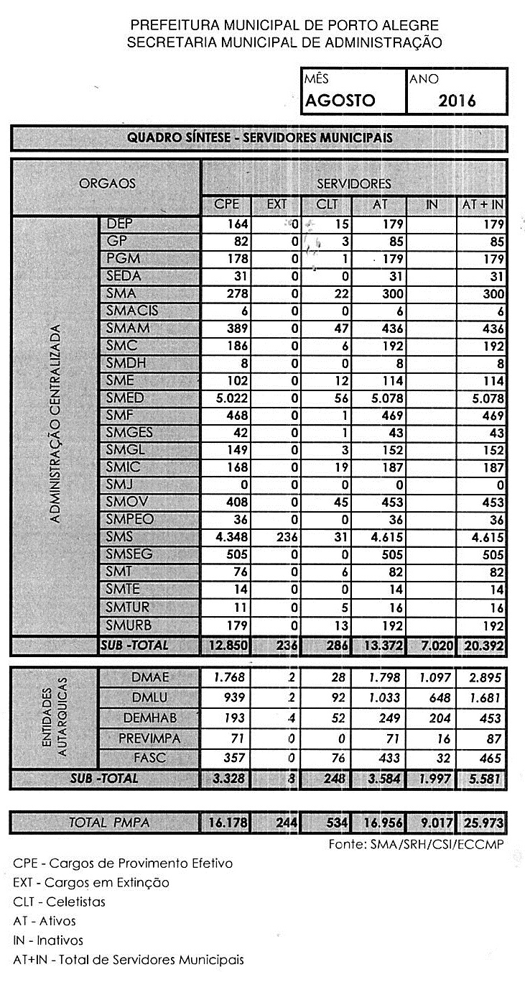

Já o número de cargos em comissão no Executivo Municipal é de 988, conforme as tabelas abaixo. A Administração Direta conta com 691 CCs, e a Administração Indireta, com 264 CCs. A Procempa possui 33 CCs. Todos os dados foram extraídos do Portal da Transparência da Prefeitura Municipal de Porto Alegre.

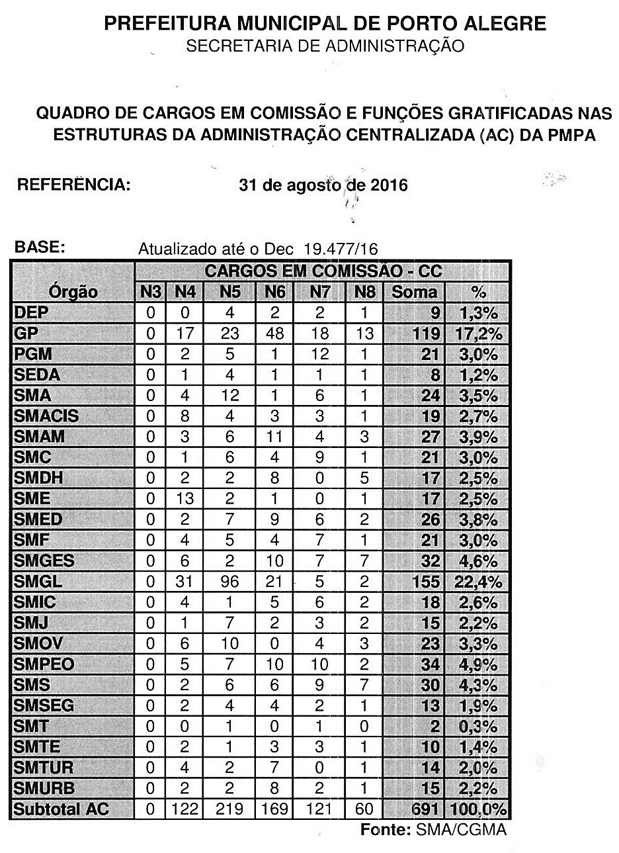
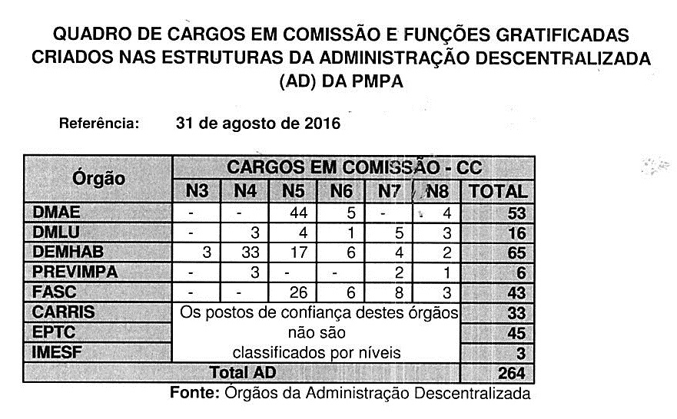
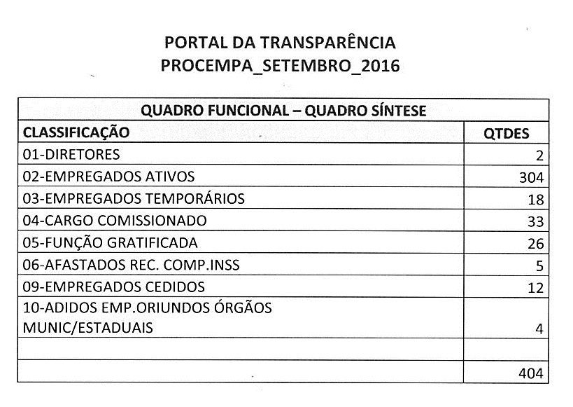

Ou seja, os cargos comissionados representam 5,63% do total de servidores ativos do Município de Porto Alegre, incluída a Administração Direta e a Indireta. Na Administração Direta, esse percentual é de 5,16%, em relação ao total de servidores em atividade. Já na Administração Indireta, esse percentual é de 7,36%, e na Procempa chega a 8,16%. Em todos os casos, o percentual de CCs é alto, considerando o caráter de excepcionalidade que essa forma de contratação adquire na Administração Pública.

Ao propormos a redução do percentual de cargos em comissão, estamos dando um passo a mais rumo à profissionalização do serviço público e ao fortalecimento do quadro de carreira permanente de servidores.

Quanto às empresas estatais, o fato de desempenharem funções técnicas e operacionais delegadas pelo Poder Público não justifica a contratação de pessoas para ocupar cargos comissionados, excetos dos indicados pelo prefeito para ocupar cargos de diretor.

Com esta Proposição, buscamos contribuir para uma maior profissionalização e qualificação do Executivo Municipal.

Sala das Sessões, 13 de outubro de 2016.

VEREADORA SOFIA CAVEDON
PROJETO DE LEI

Limita a quantidade de cargos em comissão ocupados em órgãos da Administração Direta e em fundações e autarquias da Administração Indireta do Executivo Municipal a 3% (três por cento) do total de seus servidores ativos e veda o provimento de cargos em comissão em empresas públicas e sociedades de economia mista controladas pelo Município de Porto Alegre, exceto os de diretor.

Art. 1º Fica a quantidade de cargos em comissão ocupados em órgãos da Administração Direta e em fundações e autarquias da Administração Indireta do Executivo Municipal limitada a 3% (três por cento) do total de seus servidores ativos.

Parágrafo único. O percentual referido no caput deste artigo será aplicado anualmente sobre o número de servidores ativos em 30 de setembro, em cada órgão da Administração Direta e em cada fundação e autarquia da Administração Indireta, e seu resultado corresponderá ao número máximo de cargos em comissão que poderão ser ocupados no ano seguinte.

Art. 2º Até 31 de outubro de cada ano, o Executivo Municipal deverá informar à Câmara Municipal de Porto Alegre e publicar no Diário Oficial Eletrônico de Porto Alegre – DOPA-e – o número de servidores ativos e o número máximo de cargos em comissão referidos no parágrafo único do art. 1º desta Lei.

Art. 3º Os cargos em comissão que excederem o limite estabelecido nesta Lei deverão ser contingenciados.

Art. 4º Nas empresas públicas e nas sociedades de economia mista controladas pelo Município de Porto Alegre, fica vedado o provimento de cargos em comissão, exceto os de diretor.

Art. 5º O descumprimento ao disposto nesta Lei implica crime de responsabilidade do prefeito municipal.

/TAM

